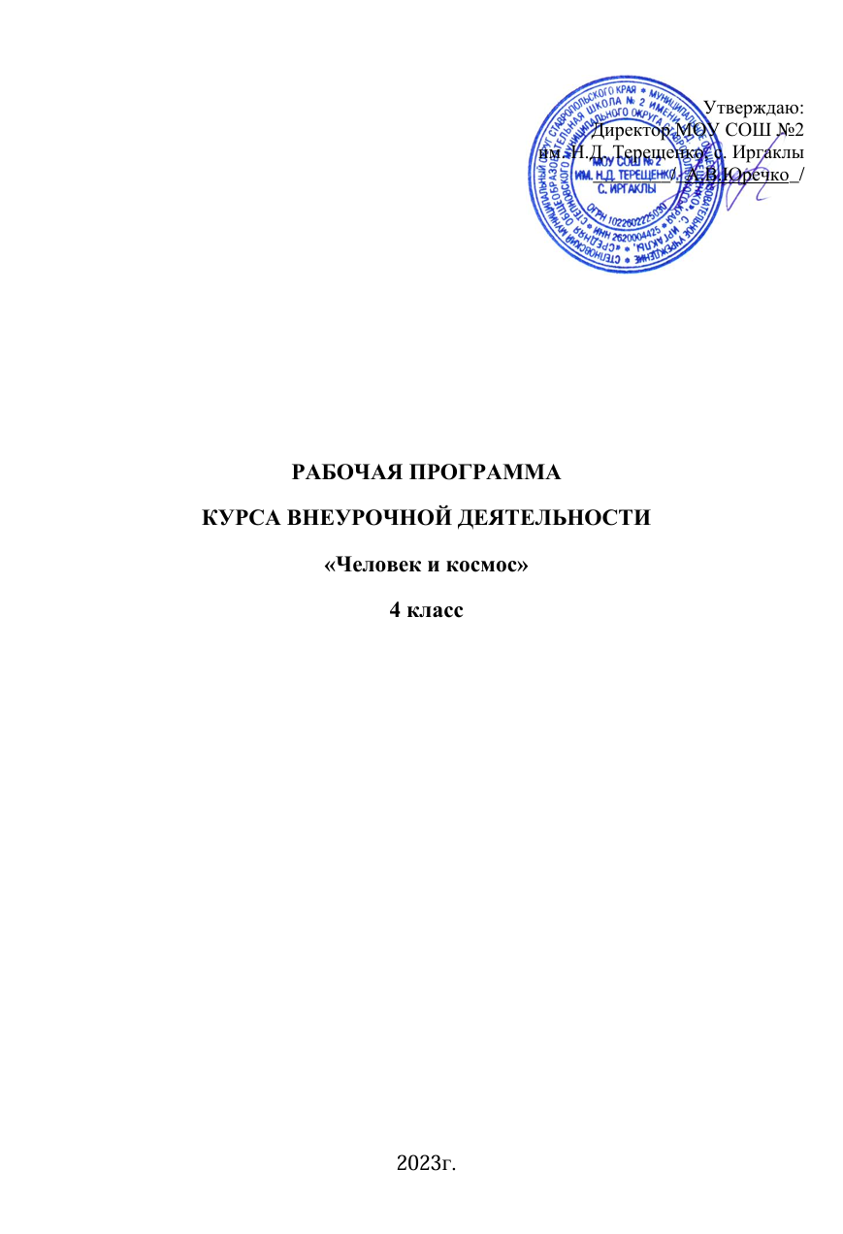Программа внеурочной деятельности «Путешествие в космос» составлена в соответствии с требованиями Федерального государственного образовательного стандарта начального общего образования.

**Пояснительная записка**

С самых незапамятных времен человечество привлекало все загадочное и недосягаемое. А что же может быть более недосягаемым и неразгаданным чем космос.

Космос - достаточно интересная тема для изучения не только для школьников Изучение человечеством космоса, в новом тысячелетии остается актуальным, и только набирает обороты.

Сегодня в школе астрономия как отдельный предмет исключена из базисного учебного плана, однако, уже младшие школьники проявляют к ней интерес. Первоначальные астрономические знания дети получают лишь на отдельных уроках окружающего мира.

К сожалению, сегодня нет единой, рассчитанной на весь период обучения в начальной школе, программы дополнительного образования по данному направлению. А вместе с тем, астрономия является очень важной, неотъемлемой частью формирования мировоззрения школьников, она позволяет дать целостное представление о Вселенной, сформировать знания о наблюдаемых небесных явлениях, привлечь внимание к красоте мировоздания. Это одна из самых увлекательных и прекрасных наук о природе, она исследует не только настоящее, но и далекое прошлое окружающего нас мира, а также позволяет нарисовать научную картину будущего Вселенной.

Научная **новизна и актуальность курса** состоит в том, что в последнее время в астрономии было сделано множество важных открытий, существенно расширивших наши представления о Вселенной, программа курса предусматривает использование на занятиях современных сведений по астрономии.

**Цель программы:**  
Формировать у учащихся условия для устойчивого интереса к астрономии, «вооружить» детей знаниями о строении окружающего мира, всей Вселенной для объяснения явлений окружающего мира  
**Задачи программы:**  
-изучить строение, расположение, движение объектов на звездном небе;

-изучить влияние небесных объектов на Землю;

-повысить эрудицию и расширить кругозор учащихся;

-развивать стремление к исследовательской деятельности;

-развивать навыки самостоятельности;

-развивать умение работать в коллективе, включаться в активную беседу по обсуждению увиденного, прослушанного, прочитанного;

**Особенностью** данной программы является реализация педагогической идеи формирования у младших школьников умения учиться - самостоятельно добывать и систематизировать новые знания. Ребёнок, который заинтересуется астрономией, с большим интересом будет изучать природоведение, географию, математику, физику, химию и другие школьные предметы

Развитию познавательного интереса, увлечению детей способствуют компьютерные познавательно-игровые программы, интересные сказки звёздного неба и экскурсии.

Данная программа строится ***на принципах***:

***Научности***:в основе которых содержится анализ статистических исследований космоса.

***Доступности***: которых определяет содержание курса в соответствии с возрастными особенностями младших школьников.

***Системности***: определяющий взаимосвязь и целостность содержания, форм и принципов предлагаемого курса.

***Последовательности***.

***Логичности изложения материала***.

**Основные виды деятельности учащихся:**

* навыки дискуссионного общения;
* опыты;
* наблюдения,
* поиск информации.

**Формы организации учебного процесса**

Основными видами деятельности при изучении данного курса являются:теоретические занятия, практические работы, наблюдения в природе.  
 Теоретические занятия обеспечивают должный уровень эрудированности школьников, формирование мировоззрения, являющейся предпосылкой интеллектуальной творческой деятельности, позволяют приобрести полезные навыки работы с научно-популярной литературой по астрономии.  
 Практические работы - это изготовление простейших приспособлений, макетов и приборов для наблюдений, а также изготовление наглядных пособий.  
 Без наблюдения за небесными телами нельзя успешно овладеть основами астрономии. В школе мы имеем возможность проводить только простейшие наблюдения, но они необходимы, и им уделяется большое внимание на занятиях.   
 В программу включена проектная деятельность, так как ФГОС второго поколения требует использование в образовательном процессе технологий деятельностного типа.  
  
**Основные формы организации**:

Программа предусматривает проведение внеклассных занятий, которые будут проводиться в различных формах: групповая, подгрупповая ( 2-3 чел.), индивидуальная, парная

Очень интересны и полезны экскурсии в музеи космонавтики, где младшие школьники знакомятся с развитием космонавтики в нашей стране, с первым полётом в космос Ю.А. Гагарина и другими полётами космонавтов не только нашей страны, но и других зарубежных стран, знакомятся с космической техникой, научными открытиями, бытом космонавтов и многое другое.

**Межпредметные связи на занятиях**:  
*с уроками окружающего мира;

*с уроками информатики: использование компьютера, компьютерных программ, детских астрономических сайтов в Интернете на занятиях;  
*с уроками технологии: проектирование и изготовление макетов космических

кораблей, наглядных пособий и приборов для наблюдений;  
*с уроками изобразительного искусства: участие в выставках рисунков, оформление проектных работ.

**Место данного курса в учебном плане**  
Программа внеурочной деятельности рассчитана на 2 года, 78 часов.

**Содержание программы**

Данная программа рассчитана на детей младшего школьного возраста, которые проявляют интерес к науке - астрономия, интересуются звёздами, планетами и другими космическими телами и объектами. На занятиях кружка «Путешествие в космос» младшие школьники получат знания о Солнце и солнечной системе, получат представление о Вселенной, галактиках, звёздах, и о том, как человек осваивает космос.

Дети узнают, что представляет собой Вселенная, какие бывают галактики и звёзды, легенды о созвездиях, а также расширят и закрепят свои знания о солнечной системе. Изучение программного материала проходит на доступном младшим школьникам уровне, преимущественно в виде учебных игр и в процессе практической деятельности

За основу взяты книжки Е.П. Левитана из серии «Астрономия для умненьких детей»: «Твоё Солнышко», книжка Е.П. Левитан «Малышам о звёздах и планетах» и познавательно-игровая компьютерная программа «Маленький астроном», ЗАО «Новый диск» 2006г

За основу взята энциклопедия-интернет неизвестные и удивительные факты из серии «Космос», Москва, изд. «Росмэн», 2003г., а также книга «Сказки звёздного неба», автор Дубкова С.И., изд. «Белый город» 2004 г. .и компьютерные игровая программа «Дракоша и занимательная астрономия»

**Место курса в учебном плане**

Программа рассчитана на 2 года, 78 часов. Количество учащихся составляет 15-20 человек.

**Содержание программы:**

|  |  |  |  |
| --- | --- | --- | --- |
| **№** | **Тема** | **Количество часов по классам** | |
| 1. | Что изучает астрономия | 1 | 1 |
| 2. | Солнечная система:  Строение солнечной системы Солнце | 1 7 | 1 5 |
| 4. | Планеты и их спутники | 15 | 5 |
| 5. | Вселенная Галактики Звёзды Созвездия | 1  1  1  1 | 1  1  1  1 |
| 6. | Астероиды  Метеориты Кометы | 1 1 1 | 1 1 1 |
| 7. | Человек и космос астрономия древности; астрономические наблюдения; освоение космоса; взгляд в будущее; жизнь во Вселенной; | 1  1  1 | 1  2  7 |
| 8. | Экскурсии | 1 | 1 |
| **Итого:** | | **33** | **34** |

На основе программы составляется календарно-тематический план занятий на учебный год, 1 час в неделю в каждой группе.

Календарно-тематический план занятий

**3 класс**

|  |  |  |  |
| --- | --- | --- | --- |
| **№**  **зан.** | Тема | **Оборудование** | **Количество часов** |
| 1. | Введение.Что такое астрономия. | Карты звёздного неба  Компьют. прогр.  «Маленький астроном» | 1 |
| 2.  3.    4.  5.  6.  7.  8.  9.    10.  11. | Земная наука о небесах  Как древние люди представляли себе Вселенную  Проектирование и изготовление космического аппарата  Если жизнь на других планетах? Звезды и БогиАстрономия древностиДревний Китай; Древний Египет;  Месопотамия;  Древняя Греция;  Игра «Открой новую планету»  Что такое созвездия. Рисунки на небе | .  «Маленький астроном»  Аудиоэнциклопедия «Увлекательная астрономия» | 1  1  1  1  1  1  1  1  1  1 |
| 12.  13-14.  15-16  17-18  19-20  21-22  23-24.  25-26 | **Изучение планет**  Планеты  Земля – наша планета  Проворный Меркурий  Жутковатая красавица Венера  Марс – красная планета  Большущие планеты, не похожие на Землю  Планеты- крошки и «хвостатые светила»  Повторение темы:  – Планеты Солнечной системы;  – Составление кроссворда, раскрашивание планет. | Е.П. Левитан  «В семье Солнышка «танцуют все»  Компьютерная программа  «Маленький астроном»  Аудиоэнциклопедия «Увлекательная астрономия» | 1  2  2  2  2  2  2  2 |
| 27.  28.  29. | Планеты-карлики. Гигантские планеты.  (**астероиды)**  Камни, которые упали с неба **(метеориты)**  Длинноволосые звёзды **(кометы)** | Энциклопедия + интернет  «Космос» Изд. Росмэн,2003г.,  компьютерная программа «Маленький астроном» | 1  1  1 |
| 30-31. | Изучение космоса. Создание проектов.  Человек и космос. | Комп. пр. «Дракоша и занимательная астрономия» | 2 |
| 32. | Экскурсия | Планетарий | 1 |
| 33-34 | Защита проектов | Презентации | 1 |

**Всего: 33 часа**

**4 класс**

|  |  |  |  |
| --- | --- | --- | --- |
| **№**  **урока** | **Тема** | **Оборудование урока** | **Количество**  **Часов** |
| 1. | Астрономия - наука, изучающая звёзды и планеты. | Плакат «Солнечная система»  Карта «Солнечная система»  Компьютерная программа «Маленький астроном» | 1 |
| 2.  3.    4. | **Солнечная система:**  **СОЛНЦЕ:**  Что такое солнце?  Полное солнечное затмение.  Безопасное наблюдение солнца.  Игра «Строение Солнца»  Что такое гравитация?  Какие бывают планеты?  Где кончается солнечная система?  Игра «Отправь животное на свою планету»  Как возникла солнечная система.  Игра «Отправь животное на свою планету» | Компьютерная программа «Маленький астроном»  Энциклопедия +интернет  «Космос»,Росмэн 2003  Компьютерная программа «Маленький астроном»  Компьютерная программа «Маленький астроном»  Энциклопедия +интернет  «Космос», Росмэн 2003 | 1  1  1 |
| 5.  6.  7.  8.  9. | **Планеты Солнечной**  **системы**  Наш дом – Земля  Проворный Меркурий  Красавица Венера  Марс – красная планета  Планеты-гиганты | 1. Е.П. Левитан «В семье Солнышка танцуют все»  2. Компьютерная программа «Маленький астроном» | 1  1  1  1  1 |
| 10.  11.  12.  13.  14.  15.  16. | Астероиды Бывают ли планеты, как у маленького принца?  Как открывают астероиды?  Какими оказались астероиды?  Все ли астероиды «послушные»?  Могут ли астероиды быть страшными?  Могут ли астероиды нам пригодиться?  Повторение темы:  Маленькие планетки | Е.П. Левитан  «Маленькие  Планеты»  Компьютерная программа «Маленький астроном»  Серия «Я познаю мир» | 1  1  1  1  1  1  1 |
| 17.  18.  19.  20.  21.  22.  23. | **Метеориты**  Дождь из кусков железа  Откуда берутся метеориты?  Метеориты, прилетевшие с Луны и Марса  Тунгусская тайна  Озорные метеориты  Можете ли вы найти метеорит?  Повторение темы:  «Камни, которые упали с неба».  Игра «Третий лишний» | Е.П. Левитан «Маленькие планеты»  Комп. пр. «Дракоша и занимательная астрономия» | 1  1  1  1  1  1  1 |
| 24.  25.  26.  27.  28.  29.  30.  31-32    33  34 | **Кометы**  Таинственные светила  Кометы – небесные тела!  Как устроена комета  Космические красавицы  Учимся читать космические карты.  Комета Галлея  Кометы и «падающие звёзды»  Кометы – наши друзья или враги?  **Как человек изучает космос**  Созв. «Кассиопея», «Цефей», «Андромеда», «Персей»  Взгляд в будущее.  Игра «Если бы ты был космонавтом» | Е.П. Левитан «Длинноволосые звёзды»  Комп. пр. «Дракоша и занимательная астрономия»  Серия «Я познаю мир»  Комп. прогр. «Дракоша и занимательная астрономия»  Энциклопедия+интернет  «Космос», Росмэн 2003 | 1  1  1  1  1  1  1  2  1  1 |

**Всего:34часа**

**Ожидаемые результаты.**

**Учащиеся класса должны знать:**

– Солнце – это звезда;

– Расстояние от Земли до Солнца 150 млн. км;

– Солнце – огненный раскалённый шар;

– Температура на поверхности Солнца 6 000 град. С, внутри Солнца –

– 15 млн. град.С,

– Солнце состоит в основном из водорода и гелия;

– Строение солнечной системы: 9 больших планет, малые планеты;

– Планеты земной группы и планеты-гиганты

– Почему происходит смена дня и ночи, времён года;

– Как возникают полярные сияния

– Что такое астероиды, метеориты, кометы.

– строение солнечной системы,

– строение солнца, его размеры, температуру;

– внутренние и внешние планеты солнечной системы;

– что такое астероиды, метеориты и комет

**Учащиеся класса должны уметь:**

– назвать и показать на карте Солнце, планеты и их спутники, пояс астероидов;

– показать на карте «Солнечная система»:

– положение Солнца;

– планеты и их спутники;

– пояс астероидов;

– местонахождение комет.

**Оборудование и обеспечение программы**

Для осуществления образовательного процесса по Программе «Путешествие в Космос» необходимы следующие принадлежности:

* Звездные карты;
* компьютер, принтер, сканер, мультмедиапроектор;
* набор ЦОР по астрономии.

***Используемые источники*:**

1. *Е.П.Левитан* Ма Дубкова С.И., Засов А.В. Атлас звездного неба.- М.: РОСМЭН-ПРЕСС, 2003.  
2.Е.П.Левитан Малышам о звёздах и планетах, изд. «Педагогика – Пресс», Москва, 1993.  
3. Гагарин Ю. Вижу Землю. Москва, 1968.  
4. Энциклопедия для детей Т. 8 «Астрономия» - М: Авента, 2004.  
5. Большие детские энциклопедии по астрономии.- М.: Аванта+, 2002; М.: Русское энциклопедическое общество, 1999.  
6. Энциклопедия «Открой мир вокруг себя» «Путешествие в космос» - М, 2010.  
7. Аудиоэнциплопедия «Увлекательная астрономия», познавательная программа для детей.   
8. Серия «Я познаю мир». Дубкова С.И. «Сказки звёздного неба», изд. Белый город, 2004.  
9. Большая энциклопедия эрудита, изд. «Махаон», 2004.лышам о звёздах и планетах, изд. «Педагогика – Пресс», Москва, 1993.  
10. *Гагарин Ю.* Вижу Землю. Москва, 1968.  
11. Компьютерная программа «Дракоша и занимательная астрономия», Медиа 2000.  
13. Аудиоэнциплопедия «Увлекательная астрономия», познавательная программа для детей.   
12. Большая энциклопедия эрудита, изд. «Махаон», 2004.  
13. Энциклопедия тайн и загадок. В. Калашников «Звёзды и планеты», занимательная астрономия, изд. Белый город, Москва, 2002.  
14. *Е.П. Левитан* «Длинноволосые звёзды», изд. «Белый город»,2007.  
15. *Е.П. Левитан* «Камни, которые упали с неба», изд. «Белый город», 2007.  
16. *Е.П. Левитан* «Маленькие планетки», изд. «Белый город», 2007.  
17. *Е.П. Левитан* «В семье Солнышка танцуют все», изд. «Белый город», 2005.   
18 [http://deti-i-vnuki.ru/rasskazyivaem-detyam-o-kosmose/. Детям](http://deti-i-vnuki.ru/rasskazyivaem-detyam-o-kosmose/.%20%20%20%20Детям) о космосе